体感触控技术研究
X X X
（X X X X X X X X X X X X，X X XXXXXX）

摘要：随着电子技术的发展，使得实现自然的人机交互成为可能。X X X X X X X X X X X X X X X X X X X X X X X X X X X X X X X X X X X X X X X X X X X X X X X X X X X X X X X X X X X X X X X X X X X X X X X X X X X X X X X X X X X X X X X X X X X X X X X X X X X X X X X X X X X ；最后把握技术特点，结合部门工作特点，提出了具体的实施方案。
关键词：人机交互；体感；触控
中国分类号：
文献标识码：A
Study of Motion-Sensing And Multi-Touch Technology
XX，XXXX
( X X X X X, X XXXXXX，X)
Abstract: Natural interactions between human-being and machine become possible with the development of electronics. X X X X X X X X X X X X X X X X X X X X X X X X X X X X X X X X X X X X X X X X X X X X X X X X X X X X X X X X X X X X X X X X X X X X X X X X X X X X X X X X X X X X X X X X X X X X X X X X X X X X X X X X X ; at last, we combine the characteristics of our work and these technologies, and proposed the implementation plans..
Keywords: human-computer interaction; motion-sensing; multi-touch
收稿日期: XXXX
______________________
作者简介：X X X （XXXX-），X X （X），X X (X X X X )，X X (X X X ),X X X X X X X X X X X X X X X X 。

0引言
触摸屏幕在我们的生活中已经无处不在，从几年前简单的取款机、触摸屏导航机到现在随处可见的触摸手机和平板电脑等电子设备。X X X X X X X X X X X X X X X X X X X X X X X X X X X X X X X X X X X X X X X X X X X X X X X X X X X X X X X X X X X X X X X X X X X X X X X X X X X X X X X X X X X X X X X X X X X X X X X X X X X X X X X X X X X X X X X X X X X X X X X X X X X X X X X X X X X X X X X X X X X X X X X X X X X X X X X X X X X X X X X X X X X X X X X X X X X X X X X X X X X X X X X X X X X X X X X X X X X X X X X X X X X X X X X X X X X X X X X X X X X X X X X X X X X X X X X X X X X X X X X X X X X X X X X X 。多点触控技术和体感技术使我们的生活变得更加简单和有趣，那么它们对我们的工作是否有帮助呢？

1体感技术

1.1技术分类
体感技术X X X X X X X X X X X X X X X X X X X X X X X X X X X X X X X X X X X X X X X X X X X X X X X X X X X X X X X X X X X X X X X X X X X X X X X X X X X X X X X X X X X X X X X X X X X X X X X X X X X X X X X X X X X X X X X X X 三类。
惯性感测：X X X X X X X X X X X X X X X X X X X X X X X X X X X X X X X X X X X X X X X X X X X X X X X X X X X X X X X X X X X X X X X X X X X X X X X X X X X X X X X X X X X X X X X X X动作。
光学感测： 主要代表厂商为 Sony 及Microsoft。X X X X X X X X X X X X X X X X X X X X X X X X X X X X X X X X X X X X X X X X X X X X X X X X X X X X X X X X X X X X X X X X X X X X X X X X X X X X X X X 。直到 2010年，Microsoft发表了跨时代的全新体感感应套件——Kinect，号称无需使用任何体感手柄，便可达到体感的效果，比起 EyeToy更为进步的是，Kinect可不受任何灯光环境限制捕捉人体3D全身影像，还能采集EyeToy没有的深度信息。
惯性与光学联合感测：主要代表厂商为Nintendo及 Sony。X X X X X X X X X X X X X X X X X X X X X X X X X X X X X X X X X X X X X X X X X X X X X X X X X X X X X X X X X X X X X X X X X X X X X X X X X X X X X X X X X X X X X X X X X X X X X X X X X X X X X X X X X X X X X X X X X X X X X X X X X X X X X X X X X X X X X X X X X X X X X X X X X X X X X X X X X X X X X X X X X X X X X X X X X X X X X X X X X X X X X X X X X X X X X X X X X X X X X X X X X X X X X X X X X X X X X X X X X X X X X X 。Sony在2010年推出游戏手柄Move，主要配置包含一个手柄及一个摄像头，手柄包含重力传感器、陀螺仪以及磁传感器，摄像头用于捕捉人体影像，结合这两种传感器，便可检测人体手部在空间中的移动及转动。

1.2 Kinect介绍
Kinect是Microsoft Xbox体感周边外设产品的发布名称，据说是有史以来销售最快的销售类电子产品。X X X X X X X X X X X X X X X X X X X X X X X X X X X X X X X X X X X X X X X X X X X X X X X X X X X X X X X X X X X X X X X X X X X X X X X X X X X X X X X X X X X X X X X X X X X X X X X X X X X X X X X X X X X X X X X X X X X X X X X X X X X X X X X X X X ；下边还有一个可移动底座，用来调整Kinect的俯仰角[5]。
前面我们提到过Microsoft使用的是光学感测的体感技术，它基于一种光编码技术（Light coding）。X X X X X X X X X X X X X X X X X X X X X X X X X X X X X X X X X X X X X X X X X X X X X X X X X X X X X X X X X X X X X X X X X X X X X X X X X X X X X X X X X X X X X X X X X X X X X X X X X X X X X X X X X X X X X X X X X X X X X X X X X X X X X X X X X X X X X X X X X X X X 。因此这种体感技术只需要普通的CMOS感光芯片，大大降低了方案的成本。
Kinect的最佳识别区域是1.2-3.5米，并且由于房间限制，两边可扩展区域0.7-6米，两边是一个梯形状态。X X X X X X X X X X X X X X X X X X X X X X X X X X X X X X X X X X X X X X X X X X X X X X X X X X X X X X X X X X X X X X X X X X X X X X X X X X X X X X X X X X X X X X X X X X X X X X X X X X X X X X X X X X X X X X X X X X X X。同时，Kinect也会自动调整俯仰角度。
虽然Kinect作为游戏的一部分，是一个很便宜的动作捕捉设备，但是它已经达到了一定的动作捕捉精度，而且它的发展方向也是继续提高精度。X X X X X X X X X X X X X X X X X X X X X X X X X X X X X X X X X X X X X X X X X X X X X X X X X X X X X X X X X X X X X X X X X X X X X X X X X X X X X X X X X X X X X X X X X X X X X X X X X X X X X X X X X X X X X X X X X X X X X X X X X。随着Kinect技术本身的发展，它的消费领域使用量也会不断增大。

2触控技术
触控技术对于我们来说并不陌生，银行的取款机、很多公共设施的大厅的导航机器、我们的手机、MP3、数码相机等电子产品很多是触摸屏的。X X X X X X X X X X X X X X X X X X X X X X X X X X X X X X X X X X X X X X X X X X X X X X X X X X X X X X X X X X X X X X X X X X X X X X X X X X X X X X X X X X X X X X X X X X X X X X X X X X X X X X X X X X X X X X X X X X X X X X X X X X X X X X X X X X X X X X X X X X X X X X X X X X X ；二是判断每路信号的意义，也就是所谓的手势识别，从而实现屏幕识别人的五个手指同时做的点击、触控动作。
多点触控技术的发展历史要回溯到1982年，多伦多大学发明了能感应食指指压的多点触控屏幕。X X X X X X X X X X X X X X X X X X X X X X X X X X X X X X X X X X X X X X X X X X X X X X X X X X X X X X X X X X X X X X X X X X X X X X X X X X X X X X X X X X X X X X X X X X X X X X X X X X X X X X X X X X X X X X X X X X X X X X X X X X X X X X X X X X X X X X X X X X X X X X X X X X X X X X X X X X X X X X X X X X X X X X X X X X X X X X X X X X X X X X X X X X X X X X X X X X X X X X X X X X X X X X X X X X X X X X X X X X X X X X X X X X X X X X X X X X X X X X X X X X X X X X X X X X X X X X X X X X X X X X X X X X X X X X X X X X X X X X X X X X X X X X 。2007年，Apple及Microsoft分别发布应用多点触控技术的产品及计划，令该技术开始进入大规模应用。
多点触控技术分为很多种，电阻式、电容式的触控面板曾经是市场的主流。X X X X X X X X X X X X X X X X X X X X X X X X X X X X X X X X X X X X X X X X X X X X X X X X X X X X X X X X X X X X X X X X X X X X X X X X X X X X X X X X X X X X X X X X X X X X X X X X X X X X X X X X X X X X X X X X X X X X X X X 。接下来我们主要了解一下光学式触控技术的原理，同时也介绍一下它的竞争对手红外线式触控技术。

2.1红外线式触控技术
如图1所示，红外线式触摸屏是利用X，Y方向上密布的红外线矩阵来检测并定位用户的触摸。X X X X X X X X X X X X X X X X X X X X X X X X X X X X X X X X X X X X X X X X X X X X X X X X X X X X X X X X X X X X X X X X X X X X X X X X X X X X X X X X X X X X X X X X X X X X X X X X X X X X X X X X X X X X X X X X X X X X X X X X X X X X X X X X X X X X X X X X X X X X X X X X X X X X X X X X X X X X X X X X X X X X X X X X X X X X X X X X X X X X X X X X X X X X X X X X X X X X X X X X X X X X X X X X X X X X X X X X X X X X X X X X X X X X X X X X X X X X X X X X X X X X X X X X X X X X X X X X X X X X X X X X X 。智能控制系统便会侦察到光的损失变化，并传输信号给控制系统，以确认X轴和Y轴坐标值。
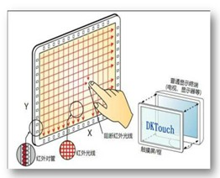
图 1 红外线式X X X X

2.2基于光学的触控技术
光学触控技术X X X X X X X X X X X X X X X X X X X X X X X X X X X X X X X X X X X X X X X X X X X X X X X X X X X X X X X 多种多样。
受抑全内反射技术（FTIR）X X X X X X X X X X X X X X X X X X X X X X X X X X X 时代。
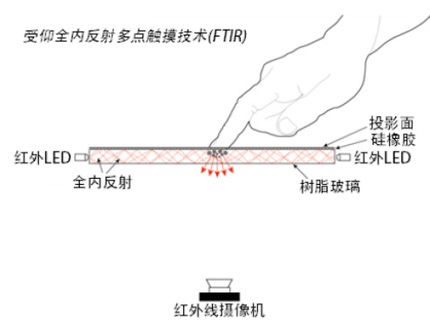
图 0 受抑全内反射X X X X X X X X
它利用了8mm 以上的亚克力材料具有的特性，即如果有光线从侧面进入，会在亚克力的上下表面反射，而不会跑出亚克力，这就是全内反射现象。X X X X X X X X X X X X X X X X X X X X X X X X X X X X X X X X X X X X X X X X X X X X X X X X X X X X X X X X X X X X X X X X X X X X X X X X X X X X X X X X X X X X X X X X X X X X X X X X X X X X X X X X X X X X X X X X X X X X X X X X X X X X X X X X X X X X X X X X X X X X X X X X X X X X X X X X X X X X X X X X X X X X X X X X X X X X X X X X X X X X X X X X X X X X X X X X X X X X X X X X X X X X X X X X。物质表面导致光束产生散射，散射光透过触摸屏后到达光电传感器，光电传感器将光信号转变为电信号，系统由此获得相应的触摸信息。
发光二极管X X X X X X X X（XXX-XX）发光二极管X X X X X X X X X X X X X X X X X X X X X X X X X X X X X X X X X X X X X X X X)。如图3所示。
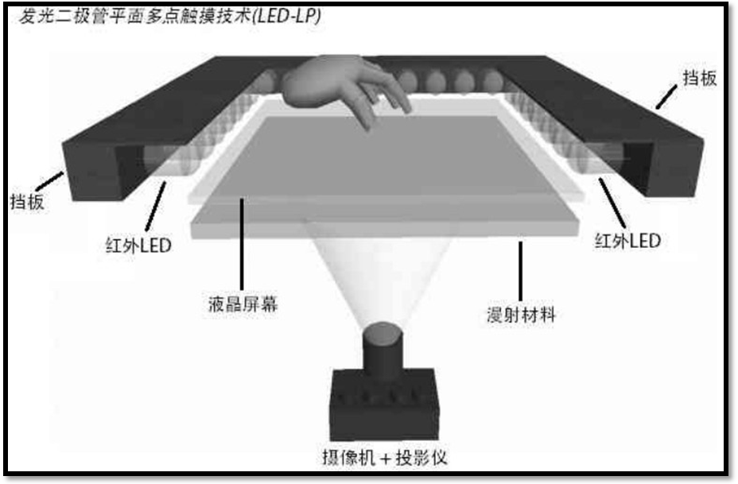
图 3 发光二极管X X X X X X X X X X
散射X X X X X X X X X（XX）散射光X X X X X X X X X X X X X X X X X X X X
X X X X X X X X X X X X X X X X X X X X X X X X X X X X X X X X X X X X X X X X X X X X X X X X X X X X X X X X X X X X X X X X X X X X X X X X X X X X X X X X X X X X X X X X X X X X X X X X X X X X
X X 做出反应。
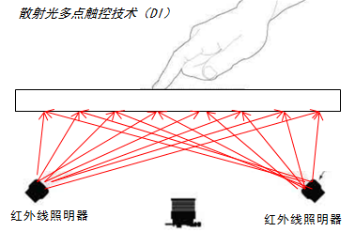
图 4 散射光X X X X X X X X
激光平面X X X X X X （XXX）红外激光头X X X X X X X X X X X X X X X X X X X X X X X X X X X X X X X X X X X X X X X X X X X X X X X X X X X X X X X X X X X X X X X X X X X X X X X X X X X X X X X X X X X X X X X X X X X X X X X X X确。原理如图5所示：
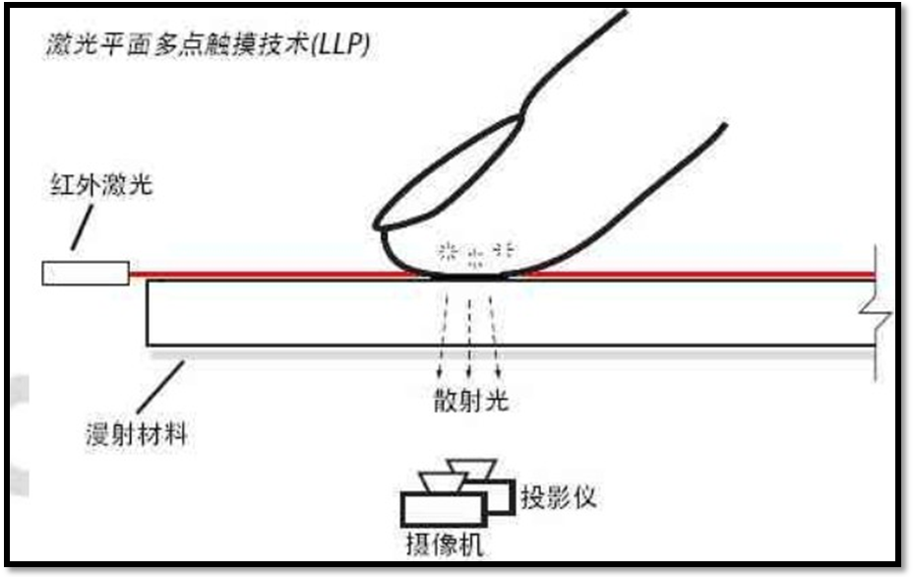
图 5 激光X X X X X X X X X X

2.3触摸屏X X X
红外触摸屏X X X X X X X X X X X X X X X X X X X X X X X X X X X X X X X X X X X X X X X X X X X X X X X X X X X X X X X X X X X X X X X X X X X X X X X X X X X X X X X X X X X X X X X X X X X X X X X X X X X X X X X X X X X X X X X X X X X 、更准确的识别。
除了X X X X X X X X X X X X X X X X X X X X X X X X X X X X X X X X X X X X X X X X X X X X X X X X X X X X X X X X X X X X 强光。
但是，光学触摸屏中的三边反射框容易积聚灰尘而影响触摸精度。X X X X X X X X X X X X X X X X X X X X X X X X X X X X X X X X X X X X 。适合于环境恶劣的户外环境。
通过X X X X X X X X X X X X X X X X X X X X X X X X X X X X X X X X X X X X X X X X X X X X X X X X X X X X X X X X X X X X X X X X X X X X X X X X X X X X X X X X X X X X X 产品。

3互动平台设计

无论体感技术，还是触控技术，他们给我们的工作和生活带来的改变就是替代鼠标和键盘。X X X X X X X X X X X X X X X X X X X X X X X X X X X X X X X X X X X X X X X X X X X X X X X X X X X X X X X X X X X X X X X X X X X X X X X X X X X X X X X X X X X X X X X X X X X X X X X X X X X X X X X X X X X X X X X X X X X X X X X X 。因此我们希望探索出一个互动平台的设计，可以同时采用体感和触控两种技术来辅助我们的工作。

3.1展示效果

为了X X X X X X X X X X X X X X X X X X X X X X X X X X X X X X X X X X X X X X X X X X X X X X X X X X X X X X X X X X 效果。
X X X | X X
X X | 展示X X X X X X X X X X X X拨动）
X X X | X X X X X X X X X X X X
X X X | X X X X X X X X X X X X X X X X X X X X X X X X X X X X X X X X X X X ）
X X | X X X X X X X X X X X X X X X X X X X X X X X X
X X | X X X X X X X X X X X X X X X X X X X X X X X X X X X X X X X X
X X X  X | X X X X X X X X X X X
X X X  X | X X X X X X X X X X X X X X X X X X X X X X X X X X X X X X X X X X X
X X | X X X X X X X X X X X X X X X X X X X X X X X X X X X X

3.2应用场景分析
互动平台的设计离不开用户和业务的实际需要。X X X X X X X X X X X X X X X X X X X X X X X X X X X X X X X X X X X X X X X X X X X X X X X X X X X X X X X X X X X X X X X X X X X X X X X X X X X X X X X X X X X X X X X X X X X X X X X X X X X X X X X X X X X X X X X X X X X X X X X X X X X X X X X X X X X X X X X X X X X X X X X X X X X X 。比如，双手触摸可流畅地进行平移、缩放和旋转等操作。这些场景应该可以适用到其它的单位。

3.2.1静态内容
在我们的门户网站上X X X X X X X X X X X X X X X X X X X X X X X X X X X X X X X X X X X X X X X X X X X X X X X X X X X X X X X X X X X X X X X X X X X X X X X X X X X X X X X X X X X X X X X X X 音视频内容。

3.2.2互动交流
我们单位是一个学习型组织，经常组织工作总结、读书笔记、研究讨论、互动式培训等活动。X X X X X X X X X X X X X X X X X X X X X X X X X X X X X X X X X X X X X X X X X X X X X X X X X X X X X X X X X X X X X X X X X X X X X X X X X X X X X X X X X X X X X X X X X X X X X X X X X X X X X X X X X X X X X X X X X X X X X X X X X 。如图6[7]所示，是一个单位的互动交流的场面。
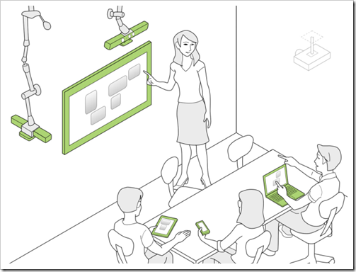
图 6 互动X X

3.2.3业务数据展示
每个X X X X X X X X X X X X X X X X X X X X X X X X X X X X X X X X X X X X X X X X X X X X X X X X X X X X X X X X X X X X X X X X X X X X X X X X X X X X X X X X X X X X X X X X X X X X X X X X X X X X X X X X X X X X X X X X X X X X X X X X X X X X X X X X X X X X X X X X X X X X X X X X X X X X X X X X X X X X X X X X X X X 服务。

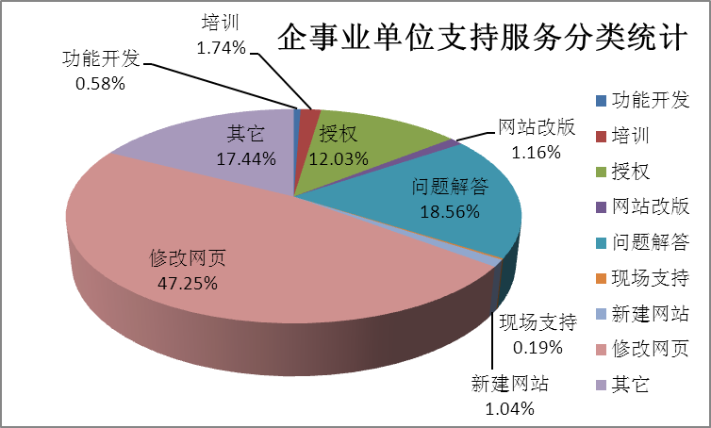
图 7 企事业单位X X X X X X X X

4实施方案

4.1硬件方案
根据上面提出的业务场景，并通过与厂商的交流，我们编制了实施方案。X X X X X X X X X X X X X X X X X X X X X X X X X X 。采用视频矩阵，支持多系统同步视频显示，有利于后期扩展。
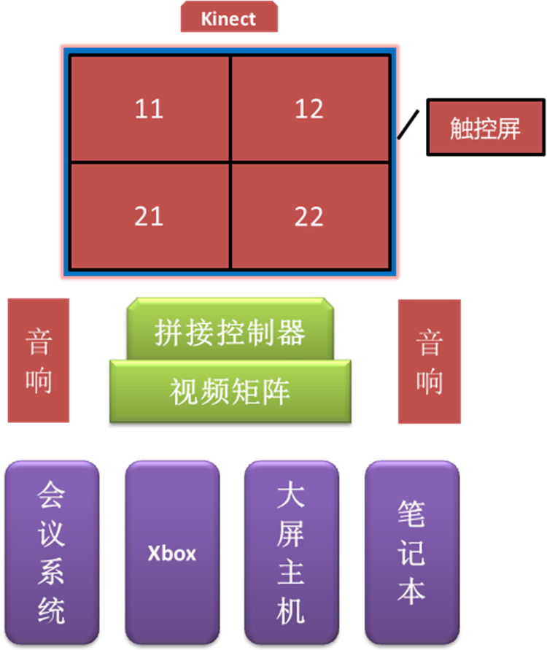
图 8 大屏X X

4.2拓扑结构
终端设备X X X X X X X X X X X X X X X X X X X X X X X X X X X X X X X X X X X X X X X X X X X X X X X X X X X 系统。
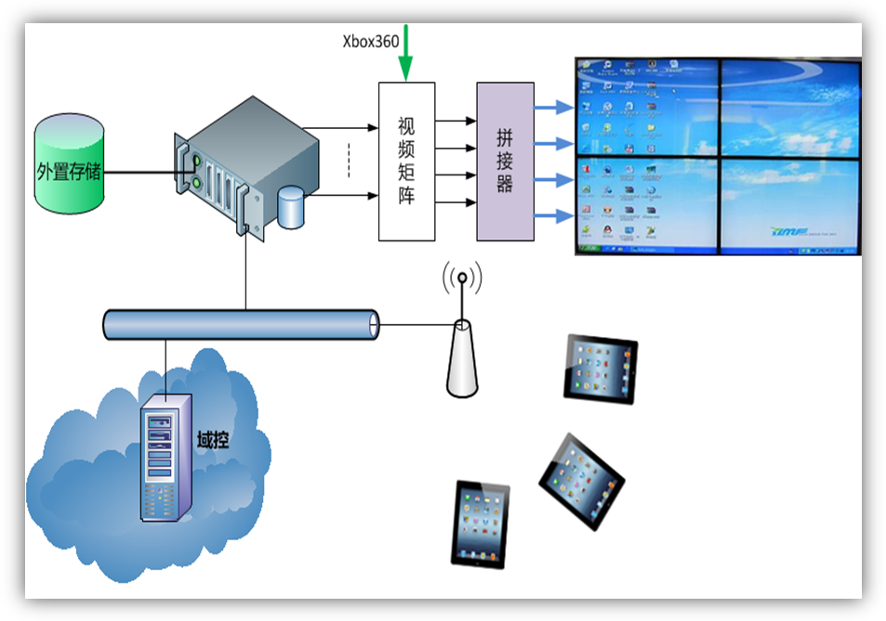
图 9 拓扑X X

4.3软件架构
软件架构X X X X X X X X X X X X X X X X X X X X X X X X X X X X X X X X X X X X X X X X X X X X X X X X X X X X X X X X X X X X X X X 应用。
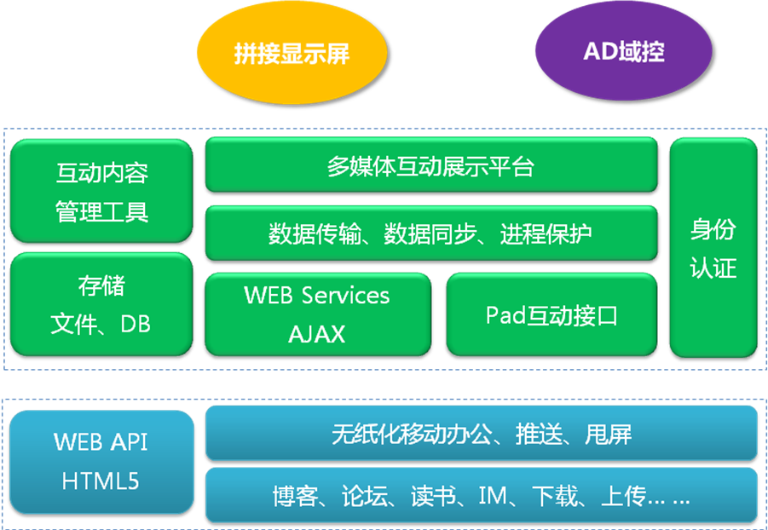
图 10 软件X X

5分析讨论
我们X X X X X X X X X X X X X X X X X X X X X X X X X X X X X X X X X X X X X X X X实现
比较自然的人机交互；X X X X X X X X X X X X X X X X X X X X X X X X X X X X X X X X X X X X X X X X X X X X X X X X X X X X X X X X X X X X X X X X X X X X X X X X X X X X X X X X X X X X X X X X X X X X X X X X X ，比较困难。
市面上X X X X X X X X X X X X X X X X X X X X X X X X X X X X X X X X X X X X X X X X X X X X X X X X X X X X X X X X X X X X X X X X X X X X ，比如Leap Motion。
互动平台X X X X X X X X X X X X X X X X X X X X X X X X X X X X X X X X X X X X X X X X X X X X X X X X X X X X X X X X X X X X X X X X X X X X X X X X X X X X X X X X X X X X X X X X X X X X X X X X X X X X X X X X X 终端设备。
参考文献
- http://blog.renren.com/share/242795817/8093014431
- 马宁 如何开发一款Kinect应用
- 百度文库：多点触控_单点触控_基于笔势_及多点触控简介
- 百度文库：基于光学原理的多点触摸技术
- 微软Xbox-Kinect网站http://www.xbox.com/en-US/Kinect/Kinect-Effect
- Kinect For Windows开发网站 http://msdn.microsoft.com/zh-tw/hh367958.aspx
- Andrew Bragdon, Robert DeLine, Ken Hinckley, and Meredith Ringel Morris. Code Space: Combining Touch, Devices, and Skeletal Tracking to Support Developer Meetings 2011.11

